**Фираго Мацей (Zwiraha Maciey)**

4 сентября 1788 г – венчание с Теодорой Мацюшёнок (НИАБ 136-13-894, лист 67, №8/1788-б (ориг)).

**НИАБ 136-13-894:** Лист 67. **Метрическая запись №8/1788-б (ориг).**

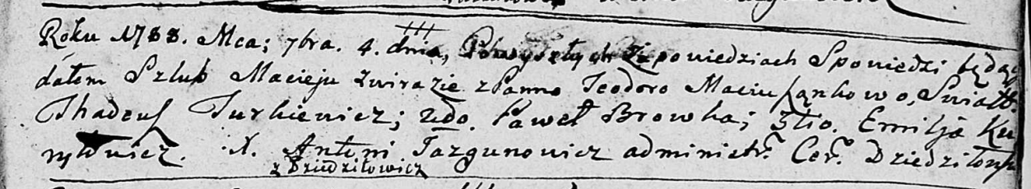

Дедиловичская Покровская церковь. 4 сентября 1788 года. Метрическая запись о венчании.

Zwiraha Maciey – жених, с деревни Дедиловичи.

Maciusząkowa Teodora – невеста.

Turkiewicz Tadeusz – свидетель.

Browka Paweł – свидетель.

Kuryłowicz Emiljan – свидетель.

Jazgunowicz Antoni – ксёндз.